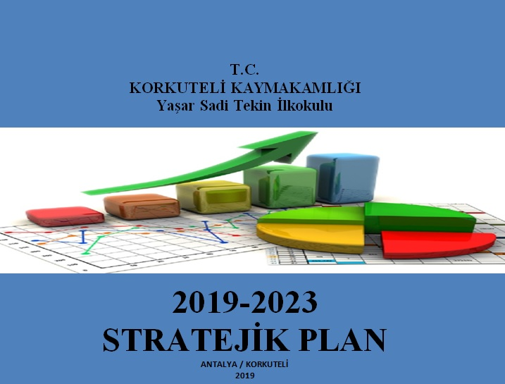



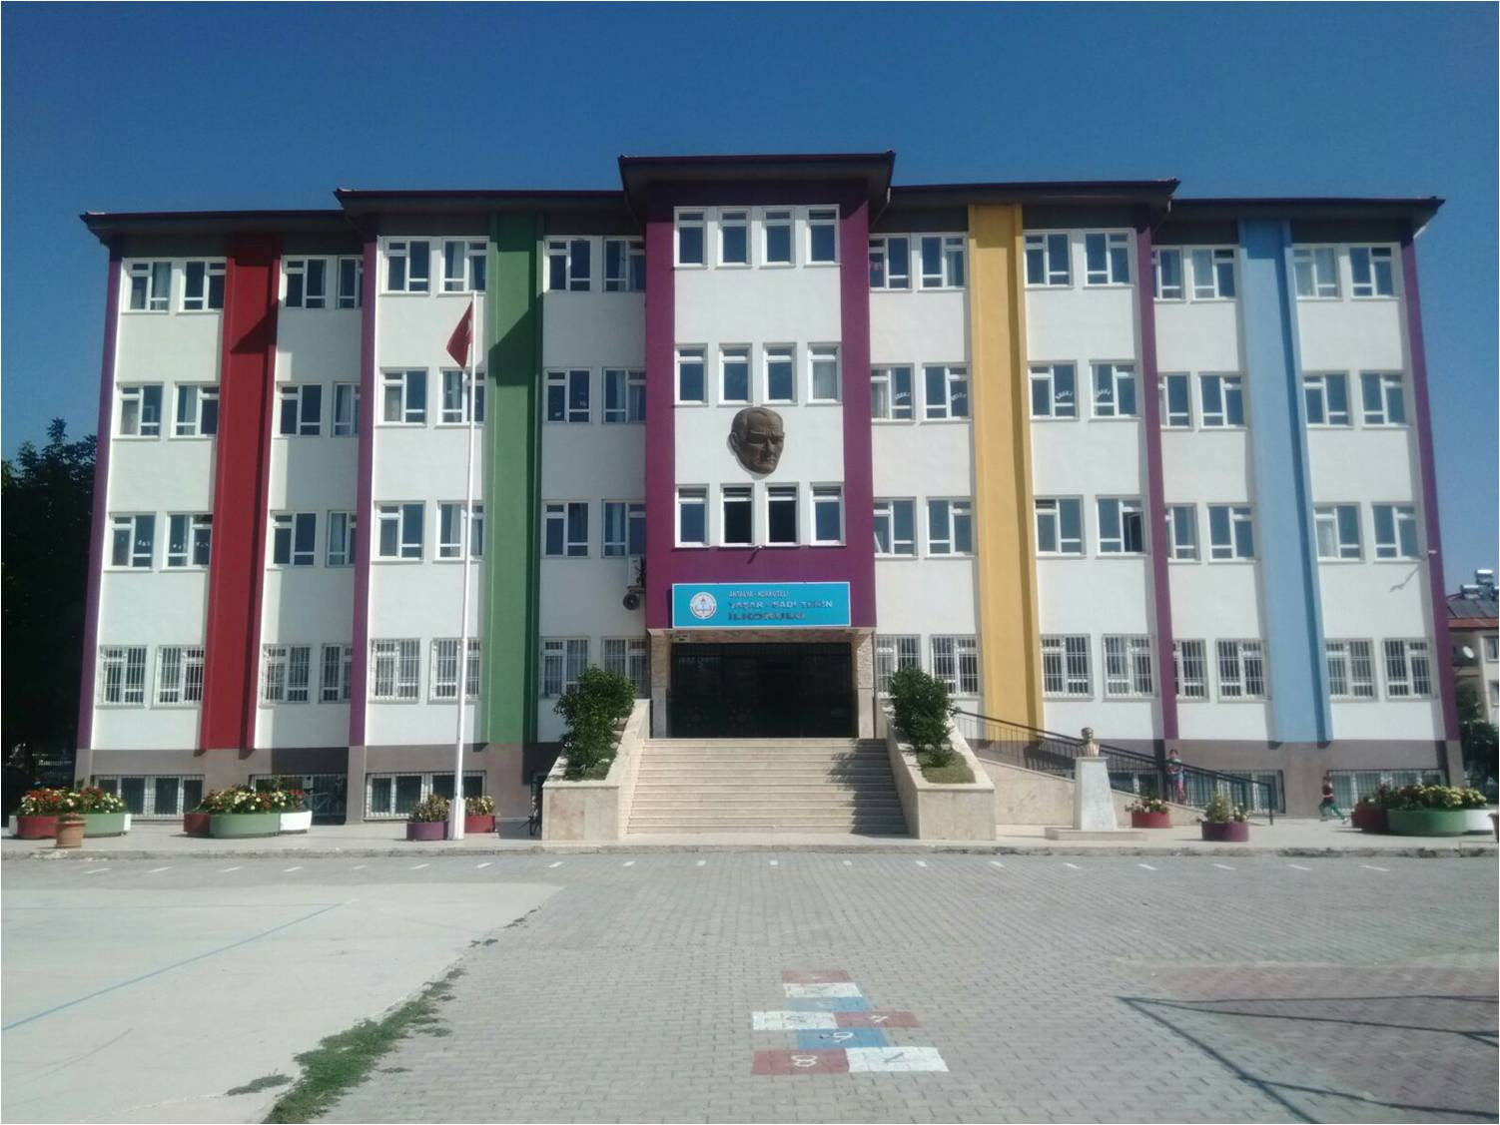 YAŞAR SADİ TEKİN İLKOKULU

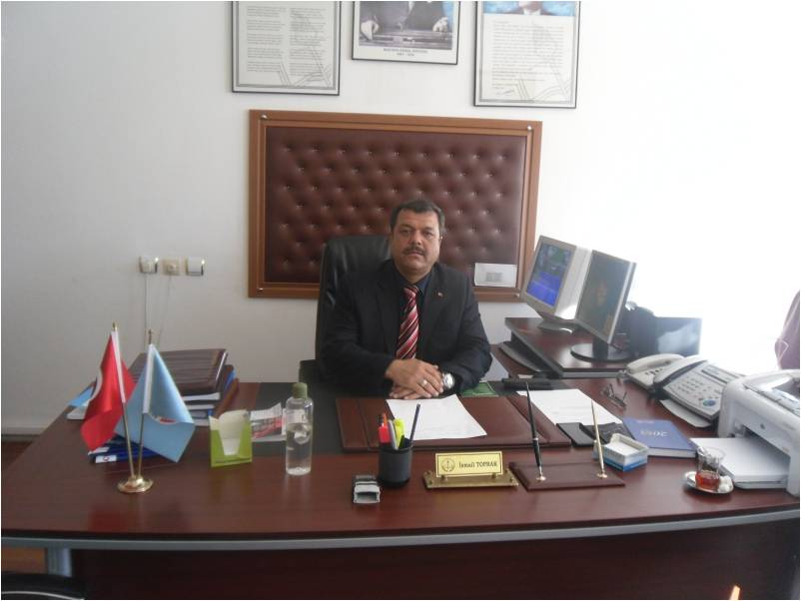
Sunuş
Çok hızlı gelişen, değişen teknolojilerle bilginin değişim süreci de hızla değişmiş ve başarı için sistemli ve planlı bir çalışmayı kaçınılmaz kılmıştır. Sürekli değişen ve gelişen ortamlarda çağın gerekleri ile uyumlu bir eğitim öğretim anlayışını sistematik bir şekilde devam ettirebilmemiz, belirlediğimiz stratejileri en etkin şekilde uygulayabilmemiz ile mümkün olacaktır. Başarılı olmak da iyi bir planlama ve bu planın etkin bir şekilde uygulanmasına bağlıdır.
Kapsamlı ve özgün bir çalışmanın sonucu hazırlanan Stratejik Plan okulumuzun çağa uyumu ve gelişimi açısından tespit edilen ve ulaşılması gereken hedeflerin yönünü doğrultusunu ve tercihlerini kapsamaktadır. Katılımcı bir anlayış ile oluşturulan Stratejik Plânın, okulumuzun eğitim yapısının daha da güçlendirilmesinde bir rehber olarak kullanılması amaçlanmaktadır.

Belirlenen stratejik amaçlar doğrultusunda hedefler güncellenmiş ve okulumuzun 2019-2023 yıllarına ait stratejik plânı hazırlanmıştır.
Bu planlama; 5018 sayılı Kamu Mali Yönetimi ve Kontrol Kanunu gereği, Kamu kurumlarında stratejik planlamanın yapılması gerekliliği esasına dayanarak hazırlanmıştır. Bu belge neticesinde, umarım devletimize faydalı, milletimize bağlı bireyler yetiştirmeye devam edeceğiz.

İsmail TOPRAK
Okul Müdürü

İçindekiler
Sunuş 3
İçindekiler 4
BÖLÜM I: GİRİŞ ve PLAN HAZIRLIK SÜRECİ 5
BÖLÜM II: DURUM ANALİZİ 5
Okulun Kısa Tanıtımı 6
Okulun Mevcut Durumu: Temel İstatistikler 7
PAYDAŞ ANALİZİ 13
GZFT (Güçlü, Zayıf, Fırsat, Tehdit) Analizi * 17
Gelişim ve Sorun Alanları 20
BÖLÜM III: MİSYON, VİZYON VE TEMEL DEĞERLER 22
MİSYONUMUZ 22
VİZYONUMUZ 22
TEMEL DEĞERLERİMİZ 23
BÖLÜM IV: AMAÇ, HEDEF VE EYLEMLER 24
TEMA I: EĞİTİM VE ÖĞRETİME ERİŞİM 24
TEMA II: EĞİTİM VE ÖĞRETİMDE KALİTENİN ARTIRILMASI 26
TEMA III: KURUMSAL KAPASİTE 28
V. BÖLÜM: MALİYETLENDİRME 30
VI. BÖLÜM: İZLEME VE DEĞERLENDİRME 30

BÖLÜM I: GİRİŞ ve PLAN HAZIRLIK SÜRECİ
2019-2023 dönemi stratejik plan hazırlanması süreci Üst Kurul ve Stratejik Plan Ekibinin oluşturulması ile başlamıştır. Ekip tarafından oluşturulan çalışma takvimi kapsamında ilk aşamada durum analizi çalışmaları yapılmış ve durum analizi aşamasında paydaşlarımızın plan sürecine aktif katılımını sağlamak üzere paydaş anketi, toplantı ve görüşmeler yapılmıştır.
Durum analizinin ardından geleceğe yönelim bölümüne geçilerek okulumuzun amaç, hedef, gösterge ve eylemleri belirlenmiştir. Çalışmaları yürüten ekip ve kurul bilgileri altta verilmiştir.

STRATEJİK PLAN ÜST KURULU

Üst Kurul Bilgileri |  | Ekip Bilgileri
Adı Soyadı | Unvanı | Adı Soyadı | Unvanı
İsmail TOPRAK | Okul Müdürü | Hanife YÖRÜK | 2/C Sınıf Öğretmeni
Abdullah KILIÇ | Müdür Yardımcısı | Mustafa KOYUNLU | 3/A Sınıf Öğretmeni
Kadir BOĞA | 3/D Sınıf Öğretmeni | Halil İbrahim ARSLAN | 4/B Sınıf Öğretmeni
Havva BAYINDIR | Rehberlik Öğretmeni | Celil AKGÜN | 1/D Sınıf Öğretmeni
Fatih TOKLU | Okul Aile Birliği Başkanı | Ali TİNGİ | O.A.Birliği Başkan Yard.
Mustafa AKKAŞ | Üye | Özcan ATEŞ | Öğrenci Velisi

BÖLÜM II: DURUM ANALİZİ
Durum analizi bölümünde okulumuzun mevcut durumu ortaya konularak neredeyiz sorusuna yanıt bulunmaya çalışılmıştır.
Bu kapsamda okulumuzun kısa tanıtımı, okul künyesi ve temel istatistikleri, paydaş analizi ve görüşleri ile okulumuzun Güçlü Zayıf Fırsat ve Tehditlerinin (GZFT) ele alındığı analize yer verilmiştir.

Okulun Kısa Tanıtımı
Antalya Korkuteli İlçesi, Yeni Mahalle, 592 ada, 1 parselde bulunan ve imar planında okul yeri olarak ayrılan arsada Korkuteli Eğitim Hizmetleri Derneği’nce, 1999 yılında okulumuz inşaatına başlanmıştır.
Korkuteli ve Antalya’da uzun yıllar noterlik yapan Sadi TEKİN ve eşi emekli öğretmen Yaşar Şöhret TEKİN ile Korkuteli Kaymakamlığı arasında yapılan 24 Eylül 1999 tarihli protokol ile okulun adı “Yaşar Sadi Tekin İlköğretim Okulu” olarak belirlenmiştir.Hayırsever Sadi Tekin, isim karşılığında Korkuteli Eğitim Hizmetleri Derneği’ne protokol tarihinden sonra belli aralıklarla taksitler halinde 100.000 Amerikan Doları (46 Milyar TL) bağış yapmıştır.
Binanın kaba inşaat bölümü, Dernek Başkanı Sait ERYILMAZ ve yönetim kurulu üyeleri Arif CEBECİ, Sadullah BAYER, Yunus KOÇ ve Ali İhsan GİRGİÇ tarafından emanet usulü ile yaptırılmış; inşaatın teknik kontrollüğü Antalya Milli Eğitim Müdürlüğü teknik elemanlarınca yürütülmüştür.
Binanın geri kalan inşaatı, Antalya Milli Eğitim Müdürlüğü’nün yapmış olduğu ihale ile Eylül 2001 tarihinde tamamlanmıştır.
Okulumuz, 2001-2002 eğitim-öğretim yılında Korkuteli Pansiyonlu İlköğretim Okulu’ndan birer şube nakil alınarak “Yaşar Sadi Tekin İlköğretim Okulu” olarak eğitim- öğretim faaliyetine başlamıştır.
6287 sayılı kanun gereğince okulumuz 13 Haziran2012 tarihinde ilkokul haline dönüştü-rülerek ”Yaşar Sadi Tekin İlkokulu” adı altında eğitim ve öğretime devam etmektedir.

Okulun Mevcut Durumu: Temel İstatistikler

Okul Künyesi
Okulumuzun temel girdilerine ilişkin bilgiler altta yer alan okul künyesine ilişkin tabloda yer almaktadır.

Temel Bilgiler Tablosu- Okul Künyesi
İli: ANTALYA |  |  |  | İlçesi: KORKUTELİ
Adres: | Yeni Mah. 652.Sokak No:8 Korkuteli/ANTALYA |  |  | Coğrafi Konum (link): |  | https://goo.gl/maps/epEodr4hhTM2
Telefon Numarası: | 02426435414 |  |  | Faks Numarası: |  | 02426432223
e- Posta Adresi: | 702350@meb.k12.tr |  |  | Web sayfası adresi: |  | http://yasarsaditekinilkokulu.meb.k12.tr
Kurum Kodu: | 702350 |  |  | Öğretim Şekli: |  | Tam Gün
Okulun Hizmete Giriş Tarihi : 2001 |  |  |  | Toplam Çalışan Sayısı |  | 30
Öğrenci Sayısı: | Kız | 215 |  | Öğretmen Sayısı | Kadın | 11
Öğrenci Sayısı: | Erkek | 220 |  | Öğretmen Sayısı | Erkek | 13
Öğrenci Sayısı: | Toplam | 435 |  | Öğretmen Sayısı | Toplam | 24
Derslik Başına Düşen Öğrenci Sayısı |  |  | 21 | Şube Başına Düşen Öğrenci Sayısı |  |  | 21
Öğretmen Başına Düşen Öğrenci Sayısı |  |  | 18 | Şube Başına 30’dan Fazla Öğrencisi Olan Şube Sayısı |  |  | 2
Öğrenci Başına Düşen Toplam Gider Miktarı |  |  |  | Öğretmenlerin Kurumdaki Ortalama Görev Süresi |  |  | Yıl

Çalışan Bilgileri
Okulumuzun çalışanlarına ilişkin bilgiler altta yer alan tabloda belirtilmiştir.
Çalışan Bilgileri Tablosu
Unvan* | Erkek | Kadın | Toplam
Okul Müdürü ve Müdür Yardımcısı | 2 | 0 | 2
Okul Öncesi Öğretmeni | 0 | 3 | 3
Sınıf Öğretmeni | 11 | 6 | 17
Branş Öğretmeni | 0 | 1 | 1
Rehber Öğretmen | 0 | 1 | 1
İdari Personel | 1 | 0 | 1
Yardımcı Personel | 0 | 4 | 4
Güvenlik Personeli | 0 | 1 | 1
Toplam Çalışan Sayıları | 14 | 16 | 30

Okulumuz Bina ve Alanları
Okulumuzun binası ile açık ve kapalı alanlarına ilişkin temel bilgiler altta yer almaktadır.

Okul Yerleşkesine İlişkin Bilgiler
Okul Bölümleri |  | Özel Alanlar | Var | Yok
Okul Kat Sayısı | 3 | Çok Amaçlı Salon | X
Derslik Sayısı | 20 | Çok Amaçlı Saha |  | X
Derslik Alanları (m2) | 385m² | Z-Kütüphane | X
Kullanılan Derslik Sayısı | 20 | Fen Laboratuvarı | X
Şube Sayısı | 17 | Bilgisayar Laboratuvarı |  | X
İdari Odaların Alanı (m2) | 55m² | İş Atölyesi |  | X
Öğretmenler Odası (m2) | 30m² | Beceri Atölyesi |  | X
Okul Oturum Alanı (m2) | 4600m² | Pansiyon |  | X
Okul Bahçesi (Açık Alan)(m2) | 3500m² | Mescit | X
Okul Kapalı Alan (m2) | 750m²
Sanatsal, bilimsel ve sportif amaçlı toplam alan (m²) | 145m²
Kantin (m2) | 25m²
Tuvalet Sayısı | 24

Sınıf ve Öğrenci Bilgileri
Okulumuzda yer alan sınıfların öğrenci sayıları alttaki tabloda verilmiştir.

SINIFI | Erkek | Kız | Toplam |  | SINIFI | Erkek | Kız | Toplam
ANASINIFI A | 11 | 11 | 22 |  | 2/D | 9 | 10 | 19
ANASINIFI B | 10 | 14 | 24 |  | 3/A | 4 | 11 | 15
ANASINIFI C | 14 | 4 | 18 |  | 3/B | 6 | 8 | 14
1/A | 12 | 15 | 27 |  | 3/C | 9 | 9 | 18
1/B | 20 | 14 | 34 |  | 3/D | 8 | 12 | 20
1/C | 15 | 8 | 23 |  | 4/A | 7 | 10 | 17
1/D | 18 | 15 | 33 |  | 4/B | 21 | 7 | 28
2/A | 13 | 13 | 26 |  | 4/C | 4 | 12 | 16
2/B | 12 | 13 | 25 |  | 4/D | 11 | 5 | 16
2/C | 5 | 13 | 18 |  | 4/E | 11 | 11 | 22

Donanım ve Teknolojik Kaynaklarımız
Teknolojik kaynaklar başta olmak üzere okulumuzda bulunan çalışır durumdaki donanım malzemesine ilişkin bilgiye alttaki tabloda yer verilmiştir.

Teknolojik Kaynaklar Tablosu
Akıllı Tahta Sayısı | 25 | TV Sayısı | 2
Masaüstü Bilgisayar Sayısı | 4 | Yazıcı Sayısı | 3
Taşınabilir Bilgisayar Sayısı | 1 | Fotokopi Makinası Sayısı | 3
Projeksiyon Sayısı | 2 | İnternet Bağlantı Hızı | 16 mibt
Wi-fi Çoğaltıcı | 0

Gelir ve Gider Bilgisi
Okulumuzun genel bütçe ödenekleri, okul aile birliği gelirleri ve diğer katkılarda dâhil olmak üzere gelir ve giderlerine ilişkin son üç yıl gerçekleşme bilgileri alttaki tabloda verilmiştir.

Yıllar | Gelir Miktarı | Gider Miktarı
2016 | 32.262 | 20.628
2017 | 39.791 | 22.659
2018 | 47.977 | 27.877

PAYDAŞ ANALİZİ
Kurumumuzun temel paydaşları öğrenci, veli ve öğretmen olmakla birlikte eğitimin dışsal etkisi nedeniyle okul çevresinde etkileşim içinde olunan geniş bir paydaş kitlesi bulunmaktadır. Paydaşlarımızın görüşleri anket, toplantı, dilek ve istek kutuları, elektronik ortamda iletilen önerilerde dâhil olmak üzere çeşitli yöntemlerle sürekli olarak alınmaktadır.
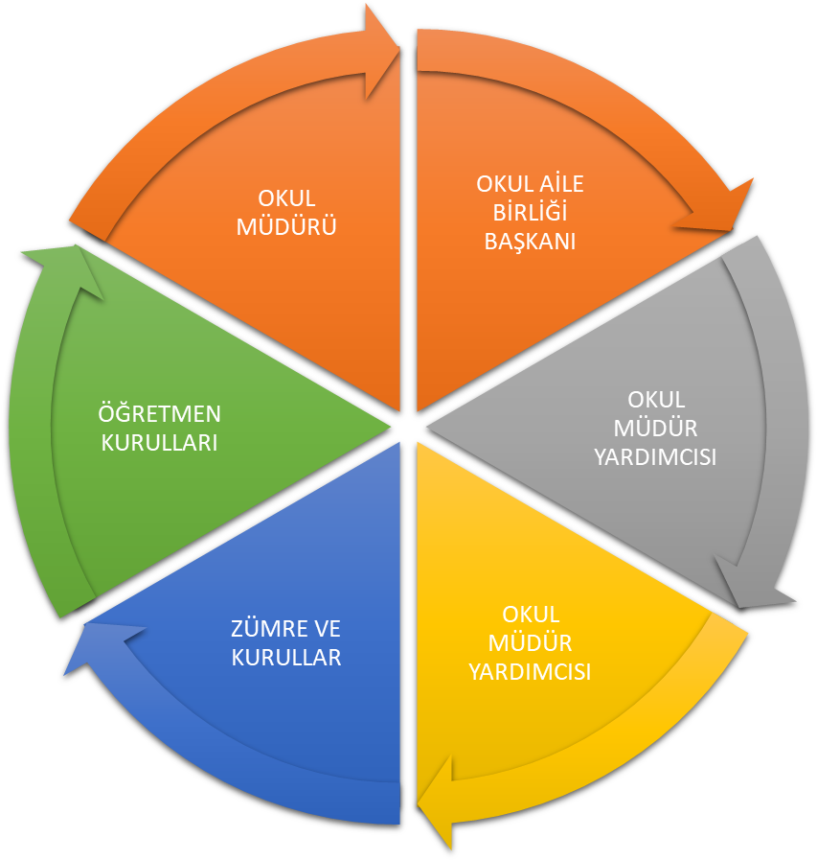

Paydaş anketlerine ilişkin ortaya çıkan temel sonuçlara altta yer verilmiştir :

YAŞAR SADİ TEKİN İLKOKULU |  | STRATEJİK PLANI (2019-2023)
“ İÇ PAYDAŞ VELİ GÖRÜŞ VE DEĞERLENDİRMELERİ” ANKET FORMU
VELİ MEMNUNİYET ANKETİ |  | MEMNUNİYET ANKET SONUCU
SIRA NO | GÖSTERGELER | SONUÇ | SONUÇ %
1 | İhtiyaç duyduğumda okul çalışanlarıyla rahatlıkla görüşebiliyorum. | 4,60 | 92,09
2 | Bizi ilgilendiren okul duyurularını zamanında öğreniyorum. | 4,66 | 93,26
3 | Öğrencimle ilgili konularda okulda rehberlik hizmeti alabiliyorum. | 4,52 | 90,47
4 | Okula ilettiğim istek ve şikayetlerim dikkate alınıyor. | 4,48 | 89,53
5 | Öğretmenler yeniliğe açık olarak derslerin işlenişinde çeşitli yöntemler kullanmaktadır. | 4,39 | 87,79
6 | Okulda yabancı kişilere karşı güvenlik önlemleri alınmaktadır. | 4,70 | 94,07
7 | Okulda bizleri ilgilendiren kararlarda görüşlerimiz dikkate alınır. | 4,26 | 85,23
8 | E-Okul Veli Bilgilendirme Sistemi ile okulun internet sayfasını düzenli olarak takip ediyorum. | 4,69 | 93,84
9 | Çocuğumun okulunu sevdiğini ve öğretmenleriyle iyi anlaştığını düşünüyorum. | 4,66 | 93,26
10 | Okul, teknik araç ve gereç yönünden yeterli donanıma sahiptir. | 4,08 | 81,63
11 | Okul her zaman temiz ve bakımlıdır. | 4,55 | 90,93
12 | Okulun binası ve diğer fiziki mekanlar yeterlidir. | 4,46 | 89,19
13 | Okulumuzda yeterli miktarda sanatsal ve kültürel faaliyetler düzenlenmektedir. | 4,88 | 97,56
GENEL DEĞERLENDİRME |  | 4,53 | 90,68

YAŞAR SADİ TEKİN İLKOKULU |  | STRATEJİK PLANI (2019-2023)
“ İÇ PAYDAŞ ÖĞRENCİ GÖRÜŞ VE DEĞERLENDİRMELERİ” ANKET FORMU
ÖĞRENCİ MEMNUNİYET ANKETİ |  | MEMNUNİYET ANKET SONUCU
SIRA NO | GÖSTERGELER | SONUÇ | SONUÇ %
1 | Öğretmenlerimle ihtiyaç duyduğumda rahatlıkla görüşebilirim. | 4,49 | 89,74
2 | Okul müdürü ile ihtiyaç duyduğumda rahatlıkla konuşabiliyorum. | 4,31 | 86,14
3 | Okulun rehberlik servisinden yeterince yararlanabiliyorum. | 4,05 | 80,95
4 | Okula ilettiğimiz öneri ve isteklerimiz dikkate alınır. | 3,66 | 73,23
5 | Okulda kendimi güvende hissediyorum. | 4,58 | 91,53
6 | Okulda öğrencilerle ilgili alınan kararlarda bizlerin görüşleri alınır. | 4,23 | 84,55
7 | Öğretmenler yeniliğe açık olarak derslerin işlenişinde çeşitli yöntemler kullanmaktadır. | 4,50 | 90,05
8 | Derslerde konuya göre uygun araç gereçler kullanılmaktadır. | 4,59 | 91,85
9 | Teneffüslerde ihtiyaçlarımı giderebiliyorum. | 4,85 | 96,93
10 | Okulun içi ve dışı temizdir. | 4,05 | 80,95
11 | Okulun binası ve diğer fiziki mekânlar yeterlidir. | 3,67 | 73,44
12 | Okul kantininde satılan malzemeler sağlıklı ve güvenlidir. | 3,14 | 62,75
13 | Okulumuzda yeterli miktarda sanatsal ve kültürel faaliyetler düzenlenmektedir. | 4,85 | 96,93
GENEL DEĞERLENDİRME |  | 4,23 | 84,54

YAŞAR SADİ TEKİN İLKOKULU |  | STRATEJİK PLANI (2019-2023)
“ İÇ PAYDAŞ ÖĞRETMEN GÖRÜŞ VE DEĞERLENDİRMELERİ” ANKET FORMU
ÖĞRETMEN MEMNUNİYET ANKETİ |  | MEMNUNİYET ANKET SONUCU
SIRA NO | GÖSTERGELER | SONUÇ | SONUÇ %
1 | Okulumuzda alınan kararlar, çalışanların katılımıyla alınır. | 4,87 | 97,33
2 | Kurumdaki tüm duyurular çalışanlara zamanında iletilir. | 4,73 | 94,67
3 | Her türlü ödüllendirmede adil olma, tarafsızlık ve objektiflik esastır. | 4,73 | 94,67
4 | Kendimi, okulun değerli bir üyesi olarak görürüm. | 4,73 | 94,67
5 | Çalıştığım okul bana kendimi geliştirme imkânı tanımaktadır. | 4,67 | 93,33
6 | Okul, teknik araç ve gereç yönünden yeterli donanıma sahiptir. | 4,53 | 90,67
7 | Okulda çalışanlara yönelik sosyal ve kültürel faaliyetler düzenlenir. | 4,53 | 90,67
8 | Okulda öğretmenler arasında ayrım yapılmamaktadır. | 4,40 | 88,00
9 | Okulumuzda yerelde ve toplum üzerinde olumlu etki bırakacak çalışmalar yapmaktadır. | 4,87 | 97,33
10 | Yöneticilerimiz, yaratıcı ve yenilikçi düşüncelerin üretilmesini teşvik etmektedir. | 4,93 | 98,67
11 | Yöneticiler, okulun vizyonunu, stratejilerini, iyileştirmeye açık alanlarını vs. çalışanlarla paylaşır. | 4,73 | 94,67
12 | Okulumuzda sadece öğretmenlerin kullanımına tahsis edilmiş yerler yeterlidir. | 4,67 | 93,33
13 | Alanıma ilişkin yenilik ve gelişmeleri takip eder ve kendimi güncellerim. | 4,80 | 96,00
GENEL DEĞERLENDİRME |  | 4,71 | 94,15

GZFT (Güçlü, Zayıf, Fırsat, Tehdit) Analizi
Okulumuzun temel istatistiklerinde verilen okul künyesi, çalışan bilgileri, bina bilgileri, teknolojik kaynak bilgileri ve gelir gider bilgileri ile paydaş anketleri sonucunda ortaya çıkan sorun ve gelişime açık alanlar iç ve dış faktör olarak değerlendirilerek GZFT tablosunda belirtilmiştir. Dolayısıyla olguyu belirten istatistikler ile algıyı ölçen anketlerden çıkan sonuçlar tek bir analizde birleştirilmiştir.
Kurumun güçlü ve zayıf yönleri donanım, malzeme, çalışan, iş yapma becerisi, kurumsal iletişim gibi çok çeşitli alanlarda kendisinden kaynaklı olan güçlülükleri ve zayıflıkları ifade etmektedir ve ayrımda temel olarak okul müdürü/müdürlüğü kapsamından bakılarak iç faktör ve dış faktör ayrımı yapılmıştır.

İçsel Faktörler

Güçlü Yönler
Öğrenciler | - Öğrencilerin kullanımına ve sosyalleşmesine yönelik çok sayıda sosyal, kültürel, sanatsal ve sportif imkanların bulunması  - Nitelikli ve düzenli eğitim ve etkinlikler düzenlenmesi
Çalışanlar | - Teknolojiyi kullanabilen bir eğitim kadrosunun olması  - Girişimci personelin olması  - Kurum kültürüne sahip olması
Veliler | - Okul aile birliği üyelerinin sosyal faaliyetler düzenlemesi  - Veli okul işbirliğinin etkili bir şekilde kullanılması
Bina ve Yerleşke | - Bilişim altyapısının olması ve kullanılması  - Güvenlik kameralarının olması  - Ulaşım imkanlarının kolay olması
Donanım | - Bilişim altyapısının olması ve kullanılması  - Güçlü ve köklü bir yapıya sahip olması  - Güvenlik kameralarının olması
Bütçe | - Okul aile birliğinin kabul ettiği gönüllü bağışlar  - Okul kantini kirası
Yönetim Süreçleri | - Kurum yöneticilerinin deneyimli ve işbirliğine yatkın olması
İletişim Süreçleri | - Teknolojiyi kullanabilen genç bir eğitim kadrosunun olması

Zayıf Yönler
Öğrenciler | - Eğitim materyallerinin yeterince güncel olmaması  - Okulun spor salonunun olmaması  - Mezunlar ile ilişkilerin yetersizliği  - Okuma alışkanlığının az olması
Çalışanlar | - Personel aidiyetinin istenen düzeyde olmaması  - Girişimcilik, araştırma vb. potansiyelinin etkin olarak kullanılamaması
Veliler | - Veli- okul işbirliğinin istenilen düzeyde olmaması
Bina ve Yerleşke | - Konferans salonunun olmaması  - Okulun spor salonunun olmaması
Donanım | - Konferans salonunun olmaması  - Okulun spor salonunun olmaması
Bütçe | - Okul aile birliğinin kabul ettiği gönüllü bağışların ihtiyacı karşılayamaması
Yönetim Süreçleri | - Personel aidiyetinin istenen düzeyde olmaması  - Veli- okul işbirliğinin istenilen düzeyde olmaması
İletişim Süreçleri | - Mezunlar ile ilişkilerin yetersizliği  - Girişimcilik, araştırma vb. potansiyelinin etkin olarak kullanılamaması

Dışsal Faktörler
Fırsatlar
Politik | - Okul ve çevresinin kalkınmasını sağlamaya yönelik projelerin teşvik edilip yaygınlaştırılması
Ekonomik | - Girişimcilik konusunda farkındalığın artması
Sosyolojik | - Okul ve çevresinin kalkınmasını sağlamaya yönelik proje çalışmaları
Teknolojik | - Proje ve bilimsel etkinliklerin çeşitliliğinin artması,
Mevzuat-Yasal | - MEB’in kalite , misyon ve vizyon farklılaşması konusundaki yeni düzenlemeleri
Ekolojik | - Okul ve çevresinin kalkınmasını, iyileştirilmesini sağlamaya yönelik proje çalışmaları

Tehditler
Politik | - Eğitim politikalarında yaşanan değişimlerin eğitim kalitesini olumsuz etkilemesi
Ekonomik | - Eğitim öğretim çalışmalarının desteklenmesi konusunda mali mevzuatın getirdiği kısıtlar  - Okulun fiziksel donanımının yetersiz olması
Sosyolojik | - Okul-veli –öğrenci işbirliklerinin yeterli düzeyde olmaması
Teknolojik | - Öğrenciler tarafından teknoloji kullanım seviyenin düşük olması
Mevzuat-Yasal | - Eğitim öğretim çalışmalarının nitelikli çıktılara ve girişimcilik konularına yönlendirilememesi
Ekolojik | - Okul ve çevresinin kalkınmasını, iyileştirilmesini sağlamaya yönelik proje çalışmalarının desteklenmemesi

Gelişim ve Sorun Alanları
Gelişim ve sorun alanları analizi ile GZFT analizi sonucunda ortaya çıkan sonuçların planın geleceğe yönelim bölümü ile ilişkilendirilmesi ve buradan hareketle hedef, gösterge ve eylemlerin belirlenmesi sağlanmaktadır.
Gelişim ve sorun alanları ayrımında eğitim ve öğretim faaliyetlerine ilişkin üç temel tema olan Eğitime Erişim, Eğitimde Kalite ve kurumsal Kapasite kullanılmıştır. Eğitime erişim, öğrencinin eğitim faaliyetine erişmesi ve tamamlamasına ilişkin süreçleri; Eğitimde kalite, öğrencinin akademik başarısı, sosyal ve bilişsel gelişimi ve istihdamı da dâhil olmak üzere eğitim ve öğretim sürecinin hayata hazırlama evresini; Kurumsal kapasite ise kurumsal yapı, kurum kültürü, donanım, bina gibi eğitim ve öğretim sürecine destek mahiyetinde olan kapasiteyi belirtmektedir.

Eğitime Erişim | Eğitimde Kalite | Kurumsal Kapasite
Okullaşma Oranı | Akademik Başarı | Kurumsal İletişim
Okula Devam/ Devamsızlık | Sosyal, Kültürel ve Fiziksel Gelişim | Kurumsal Yönetim
Okula Uyum, Oryantasyon | Sınıf Tekrarı | Bina ve Yerleşke
Özel Eğitime İhtiyaç Duyan Bireyler | İstihdam Edilebilirlik ve Yönlendirme | Donanım
Yabancı Öğrenciler | Öğretim Yöntemleri | Temizlik, Hijyen
Hayat boyu Öğrenme | Ders araç gereçleri | İş Güvenliği, Okul Güvenliği

Gelişim ve Sorun Alanlarımız
1.TEMA: EĞİTİM VE ÖĞRETİME ERİŞİM
1 | Okullaşma Oranı / Okul öncesi eğitimde okullaşma oranı.
2 | Okula Devam - Devamsızlık /Devamsızlık sayılarını azaltma.
3 | Okula Uyum, Oryantasyon/Öğrencilere yönelik oryantasyon faaliyetlerinin yetersizliği.
4 | Özel Eğitime İhtiyaç Duyan Bireyler / Özel eğitime sınıfının olmaması
5 | Yabancı Öğrenciler / Yabancı uyruklu öğrencilerin oryantasyon ve eğitim kalitesinin yükseltilmesi
6 | Hayat Boyu Eğitim/ Hayat boyu öğrenmenin tanıtılması ve katılımın artırılması

2.TEMA: EĞİTİM VE ÖĞRETİMDE KALİTE
1 | Akademik Başarı/ Akademik başarı değerlendirilmesi ve seviyesinin artırılması.
2 | Sosyal, Kültürel ve Fiziksel Gelişim / Eğitim öğretim sürecinde sanatsal, sportif ve kültürel faaliyetlerin yetersizliği
3 | Öğretim Yöntemleri / Öğretmenlere yönelik hizmet içi eğitimler
4 | Teknolojik imkanlar / Eğitimde bilgi ve iletişim teknolojilerinin kullanımı
5 | Rehberlik / Eğitsel, mesleki ve kişisel rehberlik hizmetleri
6 | Okul sağlığı ve hijyen / Okul sağlığı ve hijyen eğitiminin yetersiz olması.
7 | Ders Araç Gereçleri/ Ders araç gereçleri sayısındaki yetersizlik

3.TEMA: KURUMSAL KAPASİTE
1 | Kurumsal İletişim / Çalışma ortamlarının iletişimi ve iş motivasyonunu sağlayacak biçimde düzenlenmemesi.
2 | Bina ve Yerleşke / Fiziki imkanların yetersizliği. /Sınıf mevcutlarının fazlalığı
3 | Donanım / İnternet alt yapısının zayıf olması.
4 | Temizlik, Hijyen / Temizlik ve hijyen eğitimlerinin yeterli düzeyde olmaması
5 | İş Güvenliği ve Okul Güvenliği/ Okul yangın merdivenin bulunmaması

BÖLÜM III: MİSYON, VİZYON VE TEMEL DEĞERLER
Okul Müdürlüğümüzün Misyon, vizyon, temel ilke ve değerlerinin oluşturulması kapsamında öğretmenlerimiz, öğrencilerimiz, velilerimiz, çalışanlarımız ve diğer paydaşlarımızdan alınan görüşler, sonucunda stratejik plan hazırlama ekibi tarafından oluşturulan Misyon, Vizyon, Temel Değerler; Okulumuz üst kurulana sunulmuş ve üst kurul tarafından onaylanmıştır.

MİSYONUMUZ
Atatürk İlke ve İnkılâplarına bağlı, çağdaş düşünme biçimini benimsemiş, araştırmacı, katılımcı, paylaşımcı, özgün ve estetik değerlere sahip, çağdaş bir öğretim kültürü oluşturmak, toplumsal milli ve manevi değerlere saygılı bireyler yetiştirmektir.

VİZYONUMUZ

Çalışanların görevlerini iyi yapmanın huzurunu duyduğu, hizmeti alan öğrenciler ve toplumsal çevrenin saygınlığını kazanmış, çalışma ortamı, öğrenci başarısı ve davranışları ile çevresinde örnek teşkil eden bir okul olmak.

TEMEL DEĞERLERİMİZ
- Ülkemizin geleceğinden sorumluyuz.
- Eğitime yapılan yardımı kutsal sayar ve her türlü desteği veririz.
- Toplam Kalite Yönetimi felsefesini benimseriz.
- Kurumda çalışan herkesin katılımı ile sürecin devamlı olarak iyileştirileceğine ve geliştirileceğine inanırız.
- Sağlıklı bir çalışma ortamı içerisinde çalışanları tanıyarak fikirlerine değer verir ve işimizi önemseriz.
- Mevcut ve potansiyel hizmet bekleyenlerin ihtiyaçlarına odaklanırız.
- Kendimizi geliştirmeye önem verir, yenilikçi fikirlerden yararlanırız.
- Öğrencilerin, öğrenmeyi öğrenmesi ilk hedefimizdir.
- Okulumuzla ve öğrencilerimizle gurur duyarız.
- Öğrencilerimizi, yaratıcı yönlerinin gelişmesi için teşvik ederiz.
- Öğrenme problemi olan öğrencilerimiz için özel destek programları hazırlarız.
- Biz, birbirimize ve kendimize güveniriz.
- Öğrencilerimiz, bütün çalışmalarımızın odak noktasıdır.

BÖLÜM IV: AMAÇ, HEDEF VE EYLEMLER

TEMA I: EĞİTİM VE ÖĞRETİME ERİŞİM
Eğitim ve öğretime erişim okullaşma ve okul terki, devam ve devamsızlık, okula uyum ve oryantasyon, özel eğitime ihtiyaç duyan bireylerin eğitime erişimi, yabancı öğrencilerin eğitime erişimi ve hayat boyu öğrenme kapsamında yürütülen faaliyetlerin ele alındığı temadır.

Stratejik Amaç 1:
Bütün bireylerin eğitim ve öğretime adil şartlar altında erişmesini ve yine eğitim öğretimini adil şartlar altında tamamlamasını sağlamak.

Stratejik Hedef 1.1. : Plan dönemi sonuna kadar dezavantajlı gruplar başta olmak üzere, eğitim ve öğretimin her tür ve kademesinde katılım ve tamamlama oranlarını artırmak , uyum ve devamsızlık sorunlarını gidermektir.
PERFORMANS GÖSTERGELERİ
No | PERFORMANS  GÖSTERGESİ | Mevcut |  | HEDEF
No | PERFORMANS  GÖSTERGESİ | 2018 | 2019 |  | 2020 | 2021 | 2022 | 2023
PG.1.1.a | Kayıt bölgesindeki öğrencilerden okula kayıt yaptıranların oranı%) | 95 | 98 |  | 100 | 100 | 100 | 100
PG.1.1.b | İlkokul birinci sınıf öğrencilerinden en az bir yıl okul öncesi eğitim almış olanların oranı (%) | 85 | 90 |  | 95 | 100 | 100 | 100
PG.1.1.c. | Okula yeni başlayan öğrencilerden oryantasyon eğitimine katılanların oranı (%) | 75 | 90 |  | 100 | 100 | 100 | 100
PG.1.1.d. | Bir eğitim ve öğretim döneminde 20 gün ve üzeri devamsızlık yapan öğrenci oranı (%) | 1,9 | 1 |  | 1 | 0 | 0 | 0
PG.1.1.e. | Bir eğitim ve öğretim döneminde 20 gün ve üzeri devamsızlık yapan yabancı öğrenci oranı (%) | 8 | 4 |  | 1 | 0 | 0 | 0
PG.1.1.f. | Okulun özel eğitime ihtiyaç duyan bireylerin kullanımına uygunluğu (0-1) | 0 | 0 |  | 0 | 0 | 1 | 1
EYLEM PLANI Eylemler
No | Eylem İfadesi | Eylem Sorumlusu | Eylem Tarihi
1.1.1. | Kayıt bölgesinde yer alan öğrencilerin tespiti çalışması yapılacaktır. | Okul Stratejik Plan Ekibi | 01 Eylül-20 Eylül
1.1.2 | Devamsızlık yapan öğrencilerin tespiti ve erken uyarı sistemi için çalışmalar yapılacaktır. | Abdullah KILIÇ  Müdür Yardımcısı | 01 Eylül-20 Eylül
1.1.3 | Devamsızlık yapan öğrencilerin velileri ile özel aylık toplantı ve görüşmeler yapılacaktır. | Rehberlik Servisi | Her ayın son haftası
1.1.4 | Okulun özel eğitime ihtiyaç duyan bireylerin kullanımının kolaylaştırılması için gerekli çalışmalar yapılarak eksiklikler tamamlanacaktır. | Abdullah KILIÇ  Müdür Yardımcısı | Mayıs 2019
1.1.5 | Okulumuzun fiziki ortamları özel eğitime ihtiyaç duyan bireylerin gereksinimlerine uygun biçimde düzenlenecek ve destek eğitim odasının etkinliği artırılacaktır. | Okul İdaresi-  Rehberlik Servisi-  Okul Aile Birliği | Eğitim Öğretim Süresince
1.1.6 | Okula uyum ve oryantasyon eğitimleri düzenlenecek | Sınıf Rehber Öğretmeni-Rehberlik Servisi | 01 Eylül-30 Eylül

TEMA II: EĞİTİM VE ÖĞRETİMDE KALİTENİN ARTIRILMASI

Eğitim ve öğretimde kalitenin artırılması başlığı esas olarak eğitim ve öğretim faaliyetinin hayata hazırlama işlevinde yapılacak çalışmaları kapsamaktadır.
Bu tema altında akademik başarı, sınav kaygıları, sınıfta kalma, ders başarıları ve kazanımları, disiplin sorunları, öğrencilerin bilimsel, sanatsal, kültürel ve sportif faaliyetleri ile istihdam ve meslek edindirmeye yönelik rehberlik ve diğer mesleki faaliyetler yer almaktadır.

Stratejik Amaç 2:
Bütün bireylere ulusal ve uluslararası ölçütlerde bilgi, beceri, tutum ve davranışın kazandırılmasına; girişimci, yenilikçi, dil becerileri yüksek, iletişime ve öğrenmeye açık, özgüven ve sorumluluk sahibi sağlıklı ve mutlu bireylerin yetişmesine imkân sağlamak.

Stratejik Hedef 2.1. Öğrenme kazanımlarını takip eden ve velileri de sürece dâhil eden bir yönetim anlayışı ile öğrencilerimizin akademik başarıları ve sosyal faaliyetlere etkin katılımı artırılacaktır.

Performans Göstergeleri
No | PERFORMANS  GÖSTERGESİ | Mevcut | HEDEF
No | PERFORMANS  GÖSTERGESİ | 2018 | 2019 | 2020 | 2021 | 2022 | 2023
PG.2.1.a | Kurum ve kuruluşlar tarafından düzenlenen sanatsal, bilimsel, kültürel ve sportif faaliyetlere katılan öğrenci oranı(%) | 40 | 45 | 50 | 55 | 60 | 65
PG.2.1.b | Ders dışı egzersiz çalışmalarına katılan öğrenci sayısı | 45 | 65 | 75 | 85 | 95 | 120
PG.2.1.c. | Öğrenci başına okunan kitap sayısı | 8 | 10 | 12 | 14 | 16 | 18
PG.2.1.d | Okul sağlığı ve hijyen eğitimleri düzenlenmesi | 1 | 4 | 10 | 38 | 38 | 38

Eylemler
No | Eylem İfadesi | Eylem Sorumlusu | Eylem Tarihi
2.1.1. | Okulumuzda bilimsel, kültürel, sanatsal, sportif ve toplum hizmeti alanlarında etkinliklere katılım oranı artırılacaktır. | Tüm Paydaşlar | Eğitim Öğretim Süresince
2.1.2 | Okulumuz da ders dışı egzersiz çalışmalarına önem verilecek ve çalışmalar desteklenecektir. | Okul İdaresi - Öğretmenler | Eğitim Öğretim Süresince
2.1.3 | Öğrenci başına okunan kitap sayısının artırılmasına yönelik teşvikler ve iyileştirmeler yapılacaktır. | Okul İdaresi-Sınıf Rehber Öğretmeni- Veli | Eğitim Öğretim Süresince
2.1.4 | Okul sağlığı ve hijyen konularında öğrencilerin, ailelerin ve çalışanlara eğitim verilmesi sağlanacak. | Tüm Paydaşlar | Eğitim Öğretim Süresince

TEMA III: KURUMSAL KAPASİTE

Stratejik Amaç 3:
Eğitim ve öğretim faaliyetlerinin daha nitelikli olarak verilebilmesi için okulumuzun kurumsal kapasitesi güçlendirilecektir.

Stratejik Hedef 3.1.
Okulun fiziki ortamlarını iyileştirilerek ihtiyaca cevap verecek düzeye getirilecek ve eğitim öğretim faaliyetlerinin kalitesi arttırılacak, eğitimde teknoloji kullanımı teşvik edilecek, kaynak kullanımında etkililiğin ve verimliliğin artması sağlanacaktır.

Performans Göstergeleri
No | PERFORMANS  GÖSTERGESİ | Mevcut | HEDEF
No | PERFORMANS  GÖSTERGESİ | 2018 | 2019 | 2020 | 2021 | 2022 | 2023
PG.3.1.a | Okulumuzda iş sağlığı ve güvenliği eğitimi alan personelin tüm personele oranı(%) | 90 | 95 | 100 | 100 | 100 | 100
PG.3.1.b | Okulumuzda bulunan güvenlik görevlisi sayısı | 1 | 1 | 2 | 2 | 2 | 2
PG.3.1.c. | Bilişim teknolojilerinin eğitim ve öğretim faaliyetlerinde kullanılma düzeyi(%) | 60 | 75 | 90 | 100 | 100 | 100
PG.3.1.d. | Mevcut kamera sayısı | 14 | 16 | 16 | 16 | 16 | 16
PG.3.1.e. | Okul web sitesinin kullanım oranı(%) | 50 | 60 | 70 | 85 | 100 | 100
PG.3.1.f. | Yangın eğitimi eğitimi alan personelin tüm personele oranı(%) | 2 | 10 | 20 | 50 | 100 | 100
PG.3.1.g. | Hijyen eğitimi alan personelin tüm personele oranı(%) | 2,5 | 10 | 30 | 60 | 100 | 100
Eylemler
No | Eylem İfadesi | Eylem Sorumlusu | Eylem Tarihi
1.1.1. | Okulumuzda iş sağlığı ve güvenliği eğitimi alan personel sayımızın arttırılması sağlanacak ve alınan bu eğitimler öğrencilerimizin düzeyine uygun olarak öğretmenlerimizce öğrenciye aktarılacaktır. | Okul İdaresi  Öğretmenler  Rehberlik Servisi | 2019 yılı Haziran ayı
1.1.2 | Okulumuzun güvenlik sıkıntısı bulunan bir mahallede olması dolayısıyla güvenlik görevlisi sayımızın arttırılması için gerekli taleplerde bulunulacaktır. | Okul İdaresi | 2019 yılı
1.1.3 | Teknolojinin eğitim alanında daha etkin kullanılmasını sağlamak ve eğitim- öğretim faaliyetlerinin veriminin arttırılması için derslerde bilişim teknolojilerinin daha aktif olarak kullanılması teşvik edilecektir. | Sınıf Öğretmenleri  İngilizce Öğretmeni  Okul İdaresi,  Rehberlik Servisi | 2018-2019 Eğitim-Öğretim yılı sonu
1.1.4 | Okulumuzda bulunan mevcut kamera sayısının arttırılması ve güvenlik tedbirinin üst seviyeye çıkarılması için gerekli önlemler alınacaktır. | Okul İdaresi | 2019-2020 Eğitim-Öğretim yılı sonu
1.1.5 | Tüm personelin Yangın eğitimi eğitimi alması, yangın ekipmanlarının periyodik bakımlarının zamanında yapılması sağlanacaktır. | Okul İdaresi  Öğretmenler  Rehberlik Servisi | 2019 yılı Haziran ayı
1.1.6 | Tüm personelin Hijyen eğitimi alması sağlanacaktır. Sağlıklı yaşam ve hijyen konulu seminerler düzenlenecektir. | Okul İdaresi  Öğretmenler  Rehberlik Servisi | 2019 yılı Haziran ayı

V. BÖLÜM: MALİYETLENDİRME
2019-2023 Stratejik Planı Faaliyet/Proje Maliyetlendirme Tablosu

Kaynak Tablosu | 2019 | 2020 | 2021 | 2022 | 2023 | Toplam
Genel Bütçe | 0 | 0 | 0 | 0 | 0 | 0
Valilikler ve Belediyelerin Katkısı | 0 | 0 | 0 | 0 | 0 | 0
Diğer (Okul Aile Birlikleri) | 50000 | 55000 | 60000 | 70000 | 80000 | 315000
TOPLAM | 50000 | 55000 | 60000 | 70000 | 80000 | 315000

VI. BÖLÜM: İZLEME VE DEĞERLENDİRME
Okulumuz Stratejik Planı izleme ve değerlendirme çalışmalarında 5 yıllık Stratejik Planın izlenmesi ve 1 yıllık gelişim planın izlenmesi olarak ikili bir ayrıma gidilecektir.
Stratejik planın izlenmesinde 6 aylık dönemlerde izleme yapılacak denetim birimleri, il ve ilçe millî eğitim müdürlüğü ve Bakanlık denetim ve kontrollerine hazır halde tutulacaktır.
Yıllık planın uygulanmasında yürütme ekipleri ve eylem sorumlularıyla aylık ilerleme toplantıları yapılacaktır. Toplantıda bir önceki ayda yapılanlar ve bir sonraki ayda yapılacaklar görüşülüp karara bağlanacaktır.

